Муниципальное общеобразовательное учреждение «Средняя общеобразовательная школа с.Орлов-Гай Ершовского района Саратовской области»

**Урок-игра по русскому языку  
 в 3 классе**

**«Мой любимый русский язык»**

Учитель начальных классов Бугрова Н.А.

2013 г.

**Цель:** обобщить знания основных правил русского языка за курс 3 класса.

**Задачи:** обобщить знания основных разделов русского языка: фонетики, орфографии, словообразования, лексики, фразеологии, морфологии.

**Ход урока**

**1.Организационный момент.**

- Язык, на котором мы говорим, красив и богат. Александр Сергеевич Пушкин считал, что «язык славянско-русский имеет неоспоримое превосходство перед всеми европейскими» Знать свой язык обязан каждый человек! Вот и мы сейчас проверим, являемся ли мы знатоками своего родного языка.

(Класс делится на 2 команды)

**2. Конкурсная часть .**

**I-й конкурс - «Собери словечко»**

-Ах! Какое это счастье!

Может каждый грамотей

Делать слово из частей.

*I-й команде*

Корень в слове «вязать»,

Приставка в слове «замолчать»,

Суффикс в слове «сказка»,

Окончание в слове «рыба» (Завязка )

*II- й команде*

Корень в слове «снежинка»,

Приставка в слове «подъезжал»,

Суффикс в слове «лесник»,

Окончание в слове «стол».(Подснежник.)

**II -й конкурс – Анаграммы.**

*Переставив местами буквы образовать новые слова.*

Лучок чулок

лышима малыши гадрупо подруга

инкаснеж снежинка

касум сумка

кабасо собака

**III –й конкурс «Дальше, дальше…»**

(Капитаны команд отвечают на вопросы)

**IV-й конкурс «Цепочка слов».**

*Составьте цепочку из10 непроверяемых слов в таком порядке, чтобы второе слово начиналось с последней буквы 1-ого. Например, адрес-салют-тетрадь….*

**V-й конкурс «Разгадываем ребусы»**

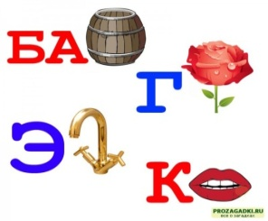 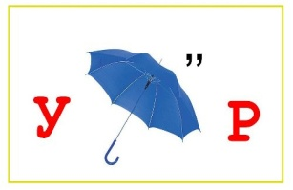  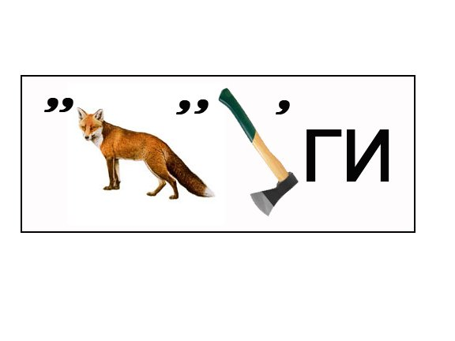

**Физминутка**

**VI-й конкурс - «Собери ромашку»**

К вам ,ребята, мы спешили,

Познакомиться решили.

Но вчера упали с кочки

И распались на кусочки.

Помогите, помогите!

Из кусочков нас сложите.

*У каждой команды в конверте «лепестки» из бумаги, на которых написаны слова: звонкий,глухой* ,*твердый* ,*мягкий*, *согласный*, *окончание*, *приставка*, *суффикс*, *корень*, *прилагательное*, *основа*, *предлог*, *глагол*, *существительное*, *местоимение*, *частица .*

*На «сердцевинках» тоже написаны слова: звук, слово, части речи.*

*Каждая команда собирает свой цветок.*

**VII – й конкурс «Подбери прилагательное»**

Стоит … день. Светит … солнце. По небу плывут … облака. Течет … река. За рекой виднеется … лес. На … лугу пасутся коровы. Они щиплют … траву.

**VIII-й конкурс «Отыщи родственников»**

***I-й команде***

* *Вода, водитель, водяной, водный, водичка*
* *Дивный, удивиться, диван*

***II-й команде***

* *Лес, лестница, лесничий, лесной, лесок*
* *Левый, налево, лев*

**IX-й конкурс «Грамматическая арифметика»**

Череп – п + муха =?

Куртка – тка +ица=?

Черный – ый + о + слива – а = ?

Чистый – ый + о + тело –о = ?

Сосна – на + ка = ?

**X-й конкурс. «Маленькие учителя»**

Трафка зилинеет,

Солнышка блистит.

Ласточька свисною

Фсени кнам литит.

**XI – й конкурс «Выражения с крыльями»**

*Раскройте смысл выражения:*

* Через час по чайной ложке
* Морочишь голову
* Во весь дух
* Спустя рукава
* Прикусить язык

- Засучив рукава

**XII – й конкурс «Сыщики»**

*Прослушать песню “Учат в школе” и найти глаголы.*

**3.Итог урока. Рефлексия.**(Дети подсчитывают баллы, набранные каждой командой выявляют победителей. Прикрепляют смайлики, соответствующие их настроению. Дети читают стихотворение «Грамматика»